Gründungsjahr 1899 |   www.sonnenbad.ch

ÖFFNUNGSZEITEN 2026

15. April - 30. April 10:00 - 17:00
www.sonnenbad.ch

1. Mai - 14. Mai 10:00 - 18:00

15. Mai - 31. August 09:00 - 20:00

1. September - 14. September 09:00 - 19:00

15. September - 30. September 10:00 - 18:00

Am Freitag, 19. Juni 2026 schliesst das Bad ausnahmsweise bereits um 16.00 h (Girls-Pool-Night).

Grundsätzlich ist das Bad bei schönem Wetter täglich geöffnet.
Weitere aktuelle Informationen siehe unter sonnenbad.ch
Günstiger ins Bad? Werde Mitglied vom Verein Sonnenbad!
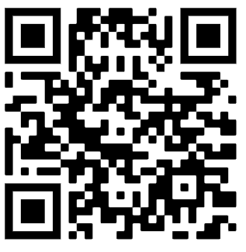
Wir freuen uns auf Ihren Besuch!

